Mô hình phát triển phầm mềm của SHB

Bắt đầu là PL_01 (phụ lục)

Tiếp đến là PL_02 là tài liệu đặc tả yêu cầu của BA viết

Sau khi đã có PL_02 thì sẽ đến bước PTPM:

* Trong đó là thiết kế phần mềm của Desgin
* Lập trình
* Kiểm thử môi trường SIT: tại bước kiểm thử sẽ có 2 trường hợp xẩy ra:

+ Nếu pass thì sẽ làm biên bản SIT và đến PL04

+ nếu fail thì sẽ quay trở về bước PTPM

Tại PL_04 là kiểm thử trên môi trường UAT:

* Tại môi trường này đội test automation sẽ join vào kiểm thử cùng với manual
* Khi đội auto kiểm thử xong: 2 trường hợp xẩy ra:

+ Nếu pass thì sẽ làm biên bản SIT và đến PL_05

+ nếu fail thì sẽ quay trở về bước PTPM

Tại PL_05 sẽ có 2 nhánh là có build trên môi trường PILOT không nếu không thì sẽ đến bước revews code và đội test sẽ đừng kiểm thử ở đây.

Trường hợp có build trên môi trường PILOT **:**

* Thì chỉ có đội test mannul và đội nghiệp vụ join vào kiểm thử
* Còn đội test automation thì sẽ chạy kiểm tra tất cả các testscript của hệ thống đấy mỗi sáng.
* Kiểm thử môi trường PILOT: tại bước kiểm thử sẽ có 2 trường hợp xẩy ra:

+ Nếu pass thì sẽ làm biên bản PILOT và đến PL06

+ nếu fail thì sẽ quay trở về bước PTPM

Bên đội test sẽ join đến bước test PILOT là xong quá trình.

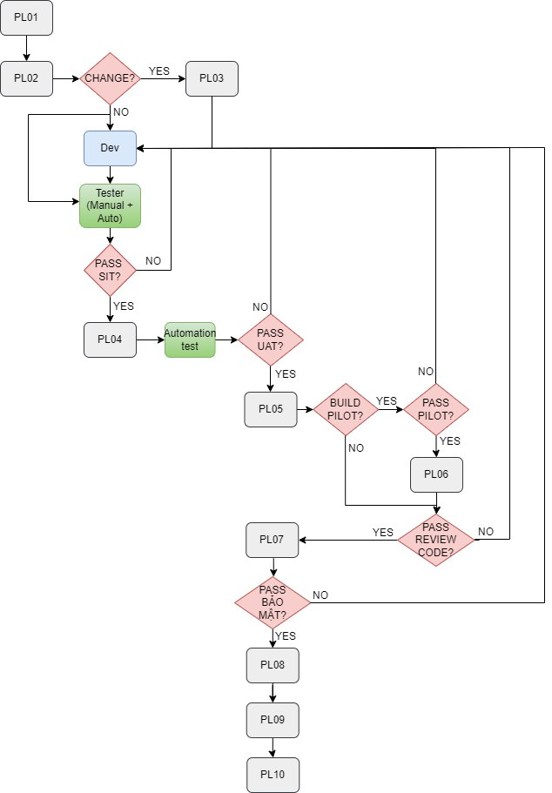

|  |  |
| --- | --- |
| Tiêu đề | Nội dung |
| PL_01 |  |
| PL_02 |  |
| PL_03 |  |
| PL_04 |  |
| PL_05 |  |
| PL_06 |  |